|  |
| --- |
|  |

|  |
| --- |
| 互联网电影售票系统 |
| 架构设计 |
|  |
| 该文档给出架构设计关注的功能与非功能性需求，并将需求分配到 RUP 架构的逻辑和部署模型 |
|  |
| **Spotlight 小组（D7）** |
| 肖逸祺 武伶俐 苗佳欣 唐文强 黄嘉炜 苏永健 |
|  |

版本更新表：

|  |  |  |  |
| --- | --- | --- | --- |
| 版本 | 日期 | 描述 | 作者 |
| 初始版本V0 | 2016年5月18日 | 第一个初步方案；之后需要进行补充和细化 | 黄嘉炜 |
|  |  |  |  |

1. 功能与非功能性需求：

|  |  |  |  |
| --- | --- | --- | --- |
| 非功能需求 | | | 功能需求 |
| 约束 | 开发期质量属性 | 运行期质量属性 |
| 项目预算有限  要求能在网页和手机上运行  开发时间少  用户使用电子设备水平低  团队缺乏项目经验  开发人员少，每个人分配的任务繁重  缺乏美工师，界面可能做得不美观  应用知名度不高  同类应用过多，竞争大 | 高性能  可扩充  互操作  模块化  可测试  易理解 | 可用性  可靠性  安全性  应用性  功能性  健壮性 | 让客户方便地购票  让客户易于了解电影的信息和评价  可以选择自己喜欢的座位，先到先得  在选位界面中可通过按键技巧更换座位  在支付界面可以返回重新选择影院、电影、座位  可以通过第三方支付（如微信、支付宝等）  在电影开始前两小时，可在“已购电影票”中进行退订和更换 |

1. 逻辑模型：

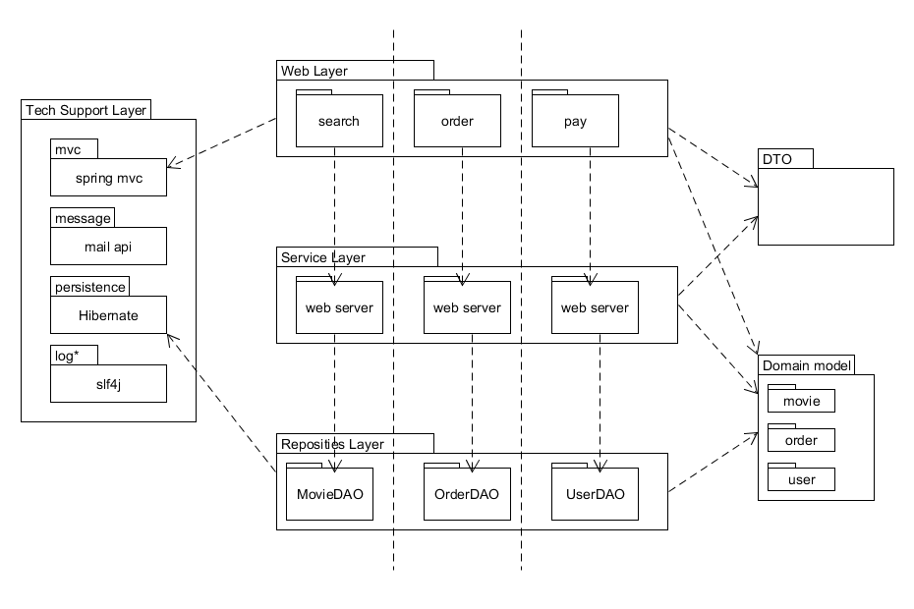

1. 部署模型：

